公告：由於11區那邊過新年 節目有所調動 本片跟Toradora下周都會暫停播放

12 Q&A Session
Q1: 能不能解釋一下為何主角中了美琴這麼多次電擊都沒死？
A1: 其實比起原作，動畫已經把很多敏感細節給省略了，我們先看看動畫所省略的小說原文：
1. 關於美琴電擊之槍的威力跟電壓等級：
瞬間、ついに美琴の前髪から雷撃の槍が生み出された
自然界で生み出される雷の最大電圧は一〇億ボルト
美琴のそれは雷に匹敵する。

一瞬間 美琴的瀏海處產生一把雷擊之槍
自然界產生的雷 最大電壓可高達十億伏特
而美琴的電擊之槍 可與之匹敵。

2. 為啥主角沒被電死的物理解釋
そうだ。普通、人間は一〇億ボルトもの高圧電流を浴びて生きていられるはずはない。
だが、例外はある。
例えば市販のスタンガンには二〇万ボルトや三〇万ボルトのものもあるが、これを撃っても人は死なない。一方で、家庭用の一〇〇ボルトでも人は感電死する場合がある。
これは電圧ではなく、電流の高低が原因である。『電気量』とは『電圧×電流』なのでがいくら高くても電流が低ければ感電死は起こらないのだ。
つまり、美琴が放っていた雷撃の槍は、電圧は恐ろしく高くても電流は恐ろしく低かった。

沒錯。一般來說 人體被十億伏特的高壓電流擊中 是不可能存活的。
但是 也有例外。
舉例來說 市面上販售的電擊槍有的電壓高達二十萬甚至三十萬伏特 但是被電到並不會致死。而家庭用的一百伏特插座卻發生過觸電死的事故。
這裡的關鍵不在於電壓 而在於電流。所謂的「電量」 是「電壓×電流」的結果。所以就算電壓再高 只要電流很低 就不至於觸電死。
換句話說 美琴所放出的雷擊之槍 雖然電壓高得嚇人 但是電流卻也低得嚇人。

由於本人不是理科出身 要回答這種問題實在比較囧……於是就只有靠Google大神跟問相關專業人士了：
結果找到了以下網址：

http://www.mayloon.com/upload/Mayloon%20Components%20E305.htm
詳細解釋都在裡面 我就懶得ctrl+C ctrl+V了

好吧 就算的確是應該按照P=IU這個公式來算。我們看到動畫裡面的效果，那個能量真的小得不足以產生讓人致死的電流嗎？對此我表示懷疑

退一萬步說 就算電流真的很小很小 主角用身體承受這麼高的電壓等級 就真的會像動畫那樣暈過去就完事了嗎？
以下是專家的解釋：人體皮膚電阻很大，在低壓條件下幾乎可以認為是絕緣體（大50千歐），但是人的肌肉電阻就很小，約只有300歐姆。之所以低壓不易發生觸電傷亡事故，就是 因為低壓時有皮膚保護。但在高壓條件下，皮膚很容易被瞬間擊穿，於是人體電阻驟然下降，高壓下將瞬間產生大電流，若再碰到電流路徑經過心臟，人將必死無疑。

看到小說原文上面不斷地提到十億伏特 在如此高的電壓等級之下(而且還是直擊心臟) 主角竟然還能不死 不得不說這是主角威能作怪。

嘛 所謂認真就輸了 看來我的確是輸了

不過 竟然被我找到現實中的主角的實例：

英國男子遭十億伏閃電劈頭奇跡生還


英國男子達倫.米爾恩日前在美國不幸被一道十億伏特閃電擊中頭部竟然奇跡生還。
現年41歲的達倫.米爾恩和35歲的妻子維琪家住英格蘭設菲爾德市。日前，夫婦倆一起遠赴美國猶他州布萊斯大峽谷旅遊。正當他們觀賞當地蔚為壯觀的石柱陣時，一道時速1.4萬英里、電壓高達十億伏特的閃電突然劈中達倫的頭部。被打翻在地的達倫當場全身散發出一股烤肉的味道，幾乎所有的頭髮都被燒焦，身上的T恤被撕成碎片，就連腳上的跑鞋也全部爆裂。在被送往醫院搶救後，達倫竟然奇跡「復活」，僅僅一周之後，便可康復出院。一位參與搶救的醫生驚歎道：「他太幸運了。他原本可能被活活烤熟的。」

唯一得出的結論是：現實上都有主角威能的事跡，主角為啥不能有呢 OTL

13．
只屬於自己的現實(Personal Reality)
Neta摘自Jane Roberts 1974的著作The Nature of Personal Reality，中譯《個人實相的本質》(賽斯書)，相關內容請到以下網址：
http://www.geocities.com/athens/agora/2372/spirit71.html
這類ESP的書 我自問是理解不了了

以非神之身到達天上的意思者（SYSTEM）
學園都市的目標 位置更在Level 5之前
如果人類不能理解世界的真理 那麼通過獲得人類以上的狀態 說不定就能理解了

粉塵爆炸
1.粉塵爆炸的條件
可燃粉塵爆炸應具備三個條件，即粉塵本身具有爆炸性；粉塵必須懸浮在空氣中並與空氣混合到爆炸濃度；有足以引起粉塵爆炸的熱能源。
和氣體爆炸相比，粉塵爆炸所要求的最小引燃能較大，達10毫焦耳，為氣體爆炸的近百倍。因此，一個足夠強度的熱能源也是形成粉塵爆炸的必要條件之一。
2. 粉塵爆炸的過程
第一步：懸浮粉塵在熱源作用下迅速地被干餾或氣化而產生可燃氣體。
第二步：可燃氣體與空氣混合而燃燒。
第三步：燃燒產生的熱量從燃燒中心向外傳遞，引起鄰近的粉塵進一步燃燒。如此循環下去，反應速度不斷加快，最後形成爆炸。
3.粉塵爆炸的特點
1) 具有二次爆炸的可能。粉塵初始爆炸的氣浪可能將沉積的粉塵揚起，形成爆炸性塵雲，在新的空間再次產生爆炸，這叫二次爆炸。這種連續爆炸會造成嚴重的破壞。
2) 粉塵爆炸感應期長，達數十秒，為氣體的數十倍。
3) 粉塵爆炸可能產生兩種有毒氣體；一種是一氧化碳，另一種是爆炸物質（如塑料等）自身分解產生的毒性氣體。

廢言時間：
做這集之前，剛好重溫了星爺的《破壞之王》
突然覺得兩部片之間很是相似 看圖比較實際：
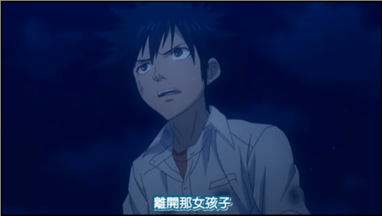
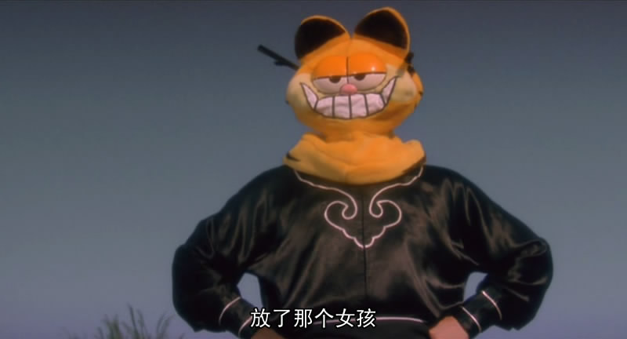
由於時間關係 就不截太多圖了
下一集 最弱VS最強


公告：由于11区那边过新年 节目有所调动 本片跟Toradora下周都会暂停播放

12 Q&A Session
Q1: 能不能解释一下为何主角中了美琴这么多次电击都没死？
A1: 其实比起原作，动画已经把很多敏感细节给省略了，我们先看看动画所省略的小说原文：
1. 关于美琴电击之枪的威力跟电压等级：

瞬间、ついに美琴の前发から雷击の枪が生み出された
自然界で生み出される雷の最大电圧は一〇亿ボルト
美琴のそれは雷に匹敌する。

一瞬间 美琴的浏海处产生一把雷击之枪
自然界产生的雷 最大电压可高达十亿伏特
而美琴的电击之枪 可与之匹敌。

2. 为啥主角没被电死的物理解释

そうだ。普通、人间は一〇亿ボルトもの高圧电流を浴びて生きていられるはずはない。
だが、例外はある。
例えば市贩のスタンガンには二〇万ボルトや三〇万ボルトのものもあるが、これを击っても人は死なない。一方で、家庭用の一〇〇ボルトでも人は感电死する场合がある。
これは电圧ではなく、电流の高低が原因である。‘电气量’とは‘电圧×电流’なのでがいくら高くても电流が低ければ感电死は起こらないのだ。
つまり、美琴が放っていた雷击の枪は、电圧は恐ろしく高くても电流は恐ろしく低かった。

没错。一般来说 人体被十亿伏特的高压电流击中 是不可能存活的。
但是 也有例外。
举例来说 市面上贩售的电击枪有的电压高达二十万甚至三十万伏特 但是被电到并不会致死。而家庭用的一百伏特插座却发生过触电死的事故。
这里的关键不在于电压 而在于电流。所谓的“电量” 是“电压×电流”的结果。所以就算电压再高 只要电流很低 就不至于触电死。
换句话说 美琴所放出的雷击之枪 虽然电压高得吓人 但是电流却也低得吓人。

由于本人不是理科出身 要回答这种问题实在比较囧…
于是就只有靠Google大神跟问相关人士了：
结果找到了以下网址：

http://www.mayloon.com/upload/Mayloon%20Components%20E305.htm
详细解释都在里面 我就懒得ctrl+C ctrl+V了

好吧 就算的确是应该按照P=IU这个公式来算。我们看到动画里面的效果，那个能量真的小得不足以产生让人致死的电流吗？对此我表示怀疑

退一万步说 就算电流真的很小很小 主角用身体承受这么高的电压等级 就真的会像动画那样晕过去就完事了吗？
以下是专家的解释：人体皮肤电阻很大，在低压条件下几乎可以认为是绝缘体（大50千欧），但是人的肌肉电阻就很小，约只有300欧姆。之所以低压不易发生触电伤亡事故，就是 因为低压时有皮肤保护。但在高压条件下，皮肤很容易被瞬间击穿，于是人体电阻骤然下降，高压下将瞬间产生大电流，若再碰到电流路径经过心脏，人将必死无疑。

看到小说原文上面不断地提到十亿伏特 在如此高的电压等级之下(而且还是直击心脏) 主角竟然还能不死 不得不说这是主角威能作怪。

嘛 所谓认真就输了 看来我的确是输了

不过 竟然被我找到现实中的主角的实例：

英国男子遭十亿伏闪电劈头奇迹生还
英国男子达伦.米尔恩日前在美国不幸被一道十亿伏特闪电击中头部竟然奇迹生还。
现年41岁的达伦.米尔恩和35岁的妻子维琪家住英格兰设菲尔德市。日前，夫妇俩一起远赴美国犹他州布莱斯大峡谷旅游。正当他们观赏当地蔚为壮观的石柱阵时，一道时速1.4万英里、电压高达十亿伏特的闪电突然劈中达伦的头部。被打翻在地的达伦当场全身散发出一股烤肉的味道，几乎所有的头发都被烧焦，身上的T恤被撕成碎片，就连脚上的跑鞋也全部爆裂。在被送往医院抢救后，达伦竟然奇迹“复活”，仅仅一周之后，便可康复出院。一位参与抢救的医生惊叹道：“他太幸运了。他原本可能被活活烤熟的。”

唯一得出的结论是：现实上都有主角威能的事迹，主角为啥不能有呢 OTL

13．
只属于自己的现实(Personal Reality)
Neta摘自Jane Roberts 1974的著作The Nature of Personal Reality，中译《个人实相的本质》(赛斯书)，相关内容请到以下网址：
http://www.geocities.com/athens/agora/2372/spirit71.html
这类ESP的书 我自问是理解不了了

以非神之身到达天上的意思者（SYSTEM）
学园都市的目标 位置更在Level 5之前
如果人类不能理解世界的真理 那么通过获得人类以上的状态 说不定就能理解了

粉尘爆炸
1.粉尘爆炸的条件
可燃粉尘爆炸应具备三个条件，即粉尘本身具有爆炸性；粉尘必须悬浮在空气中并与空气混合到爆炸浓度；有足以引起粉尘爆炸的热能源。
和气体爆炸相比，粉尘爆炸所要求的最小引燃能较大，达10毫焦耳，为气体爆炸的近百倍。因此，一个足够强度的热能源也是形成粉尘爆炸的必要条件之一。
2. 粉尘爆炸的过程
第一步：悬浮粉尘在热源作用下迅速地被干馏或气化而产生可燃气体。
第二步：可燃气体与空气混合而燃烧。
第三步：燃烧产生的热量从燃烧中心向外传递，引起邻近的粉尘进一步燃烧。如此循环下去，反应速度不断加快，最后形成爆炸。
3.粉尘爆炸的特点
1) 具有二次爆炸的可能。粉尘初始爆炸的气浪可能将沉积的粉尘扬起，形成爆炸性尘云，在新的空间再次产生爆炸，这叫二次爆炸。这种连续爆炸会造成严重的破坏。
2) 粉尘爆炸感应期长，达数十秒，为气体的数十倍。
3) 粉尘爆炸可能产生两种有毒气体；一种是一氧化碳，另一种是爆炸物质（如塑料等）自身分解产生的毒性气体。

